Plusieurs repos git sur un ordinateur :

Etape #1 : generer des clee ssh pour chaque projet (dans le repertoire ./ssh/{nom_projet})
Etape #2 : ajouter les ssh.pub dans les repos git correspondant.
Etape #3 : cree un fichier ssh config pour dire quel ssh utiliser en cas de changement de repertoire :

commande : sudo nano ~/.ssh/config

Host simu-ashl
HostName github.com
IdentityFile ~/.ssh/simu-ashl

Host DEV_ASHL
HostName github.com
IdentityFile ~/.ssh/DEV_ASHL
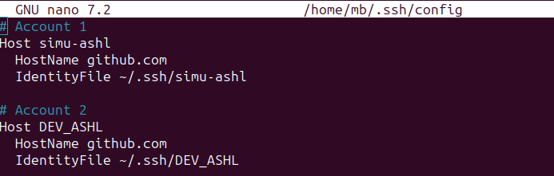
aller dans le repertoire git clone plus tot
(exemple pour simu-ashl):

git init
git config --global user.name "simu-ashl"
git remote rm origin
git remote add origin git@simu-ashl:MikaelBrassard99/simu-ashl.git
ssh -T git@simu-ashl
eval "$(ssh-agent -s)"
ssh-add ~/.ssh/{nom de la clee}
ssh -T git@simu-ashl

d’ou Account 1 et Account 2 sont 2 répository distant sur un compte git.

Host : represente l’utilisateur
IdentityFile : represente le fichier ssh a utiliser (dans le repertoire ./ssh/{nom_projet})

ssh -T git@DEV_ASHL
git remote add origin git@DEV_ASHL:MikaelBrassard99/DEV_ASHL.git

